政府采购评标系统操作手册（评委）

一、系统登录
评委点击电脑桌面的“评标系统”通过CA、用户名密码进行登录。

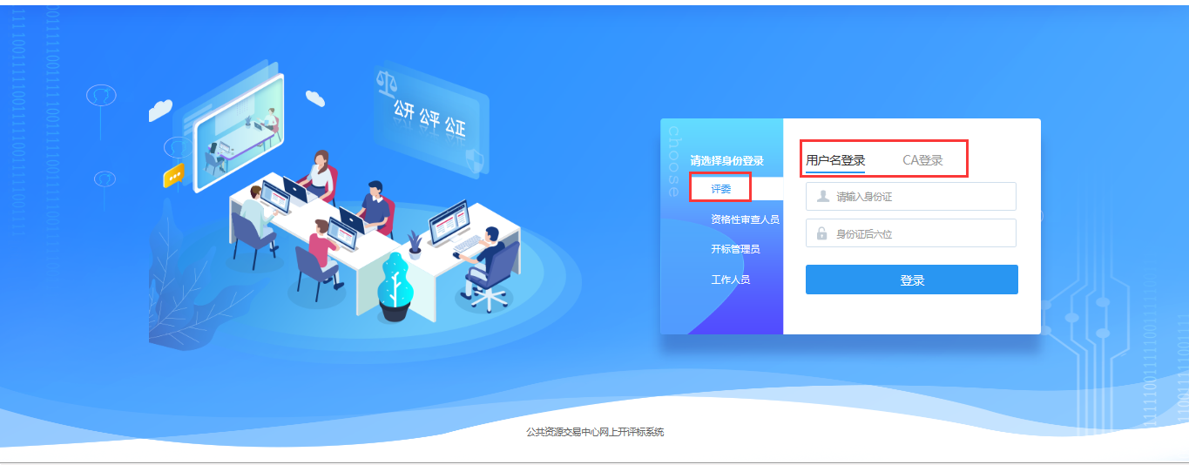

二、项目进入
1.点击“项目开标”—“项目管理”选择评标项目点击进入。
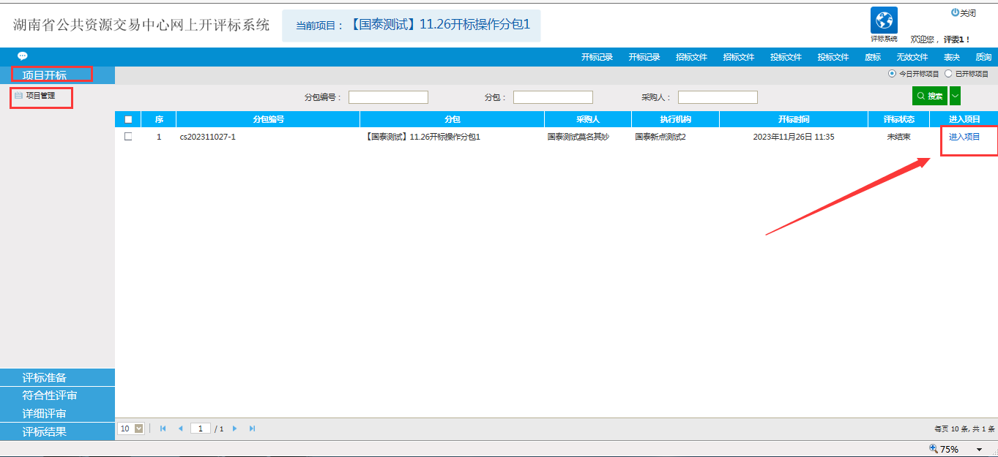

2.进入评标项目后，点击评标系统进行评标。

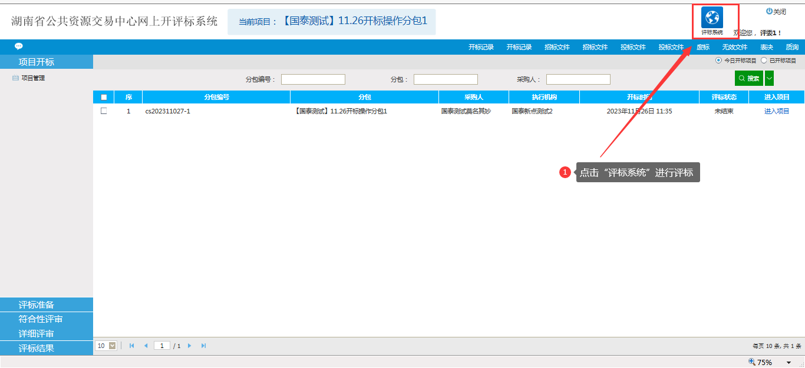

3.按照评标流程依次操作，绿色代表“未开始”的流程，蓝色代表“进行中”的流程，灰色代表“已完成”的流程。

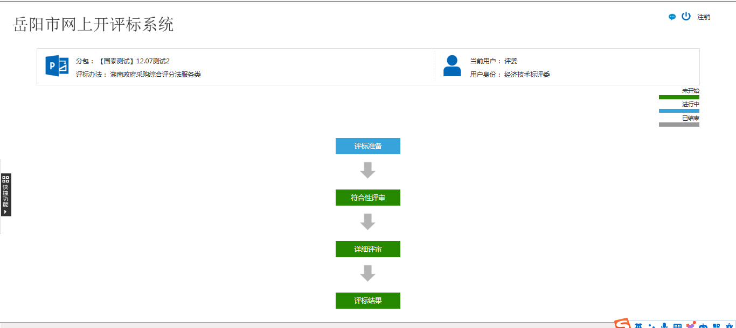

三、评标准备

1.点击“播放评标纪律”和“我已阅读并同意”。
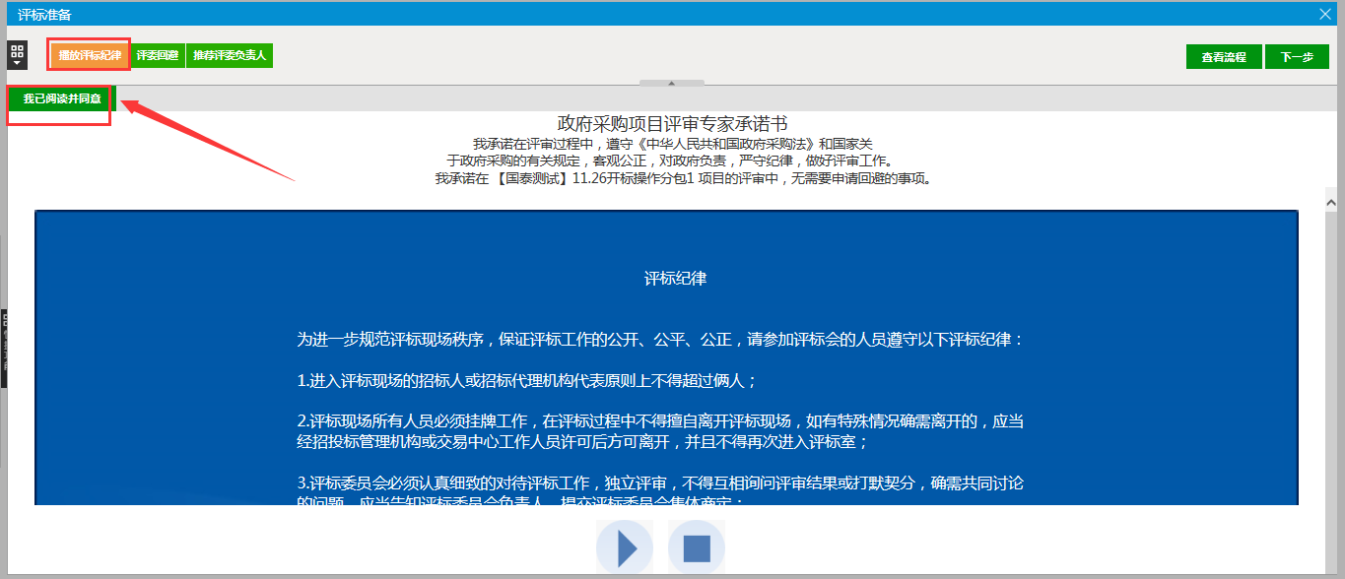

2.点击“评委回避”菜单，确定是否需要回避。若无需回避，则点“不需要回避”按钮；若需要回避，则选择需要回避的单位，然后点击“需要回避”，并输入回避理由。
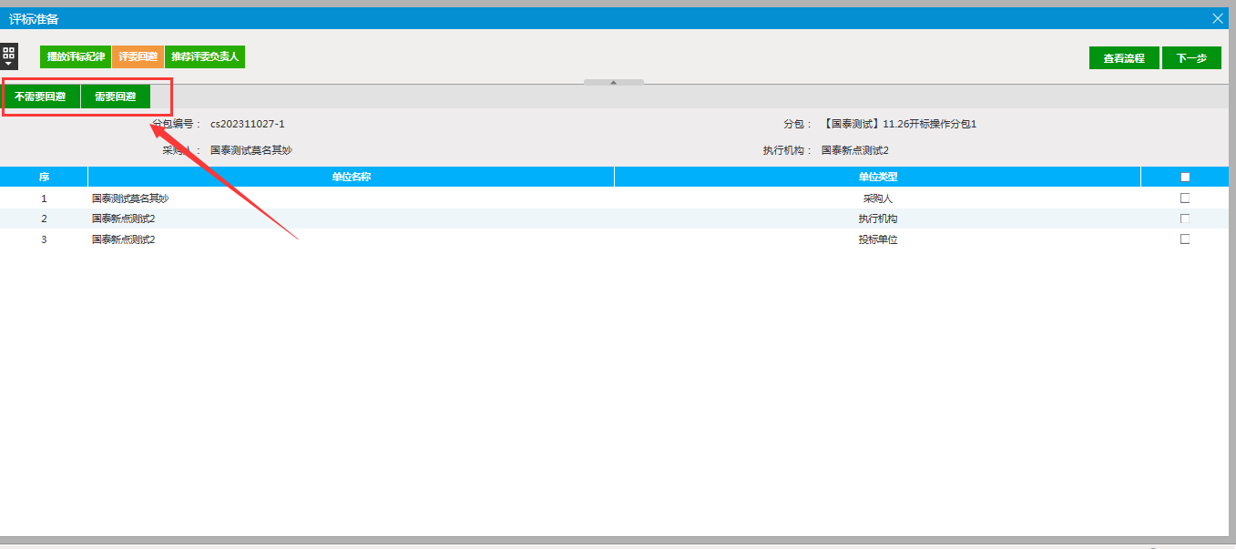

3.推荐评标组长：评委登录系统后，在“推荐评委负责人”页面中，点击对应评委下面的“确认推荐”，即推荐该评委为评委组长。所有评委全部推荐完成后，系统自动统计出票高者为组长。
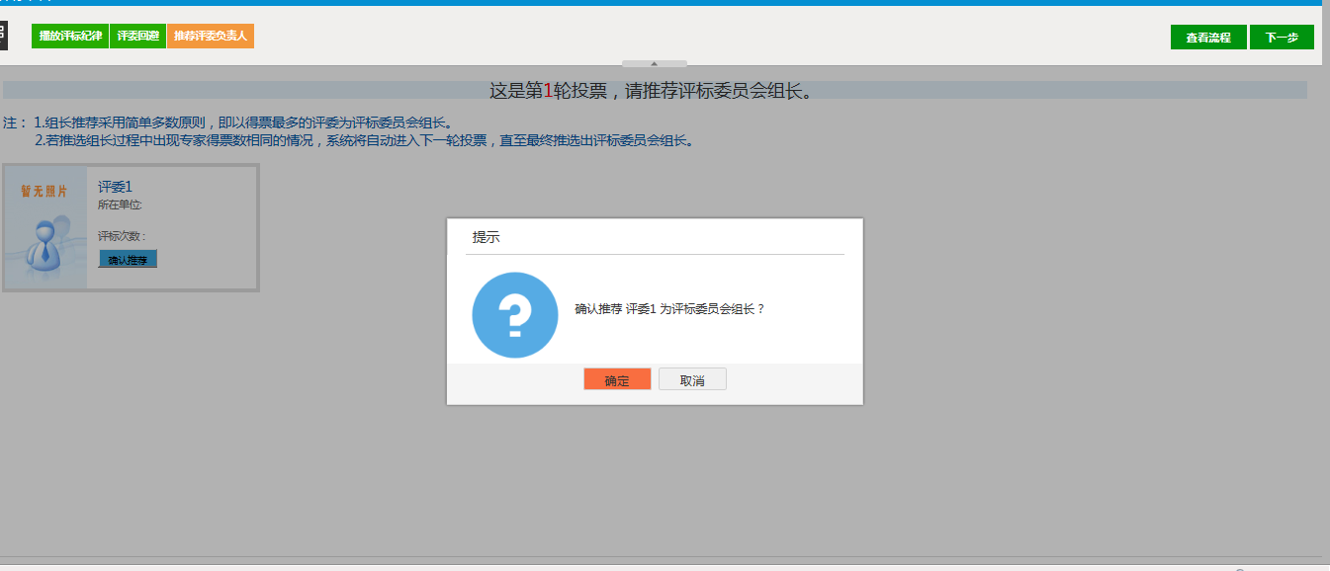

注：系统确定评委负责人后，评委组长需刷新页面。

四、符合性评审

1.点击“符合性审查”菜单，进入符合性审查页面，对所有投标单位进行符合性评审。审查一家单位后，可点击单位名称后面的“”切换到下一家投标单位进行审查，所有单位审查完成后，点击“确认提交”（右上角可查看已评审几家、未评审几家）。

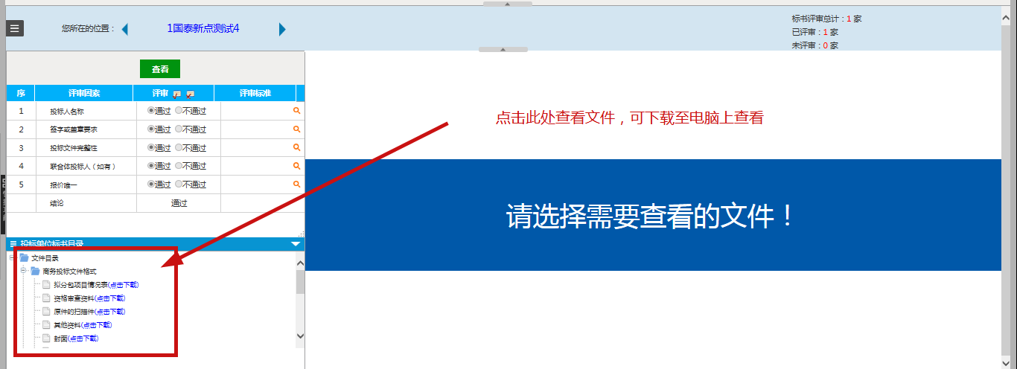

注：点击此处查看投标文件，进行符合性的审查浏览。

2.点击“个人符合性评审汇总”可查看详细评审情况表。

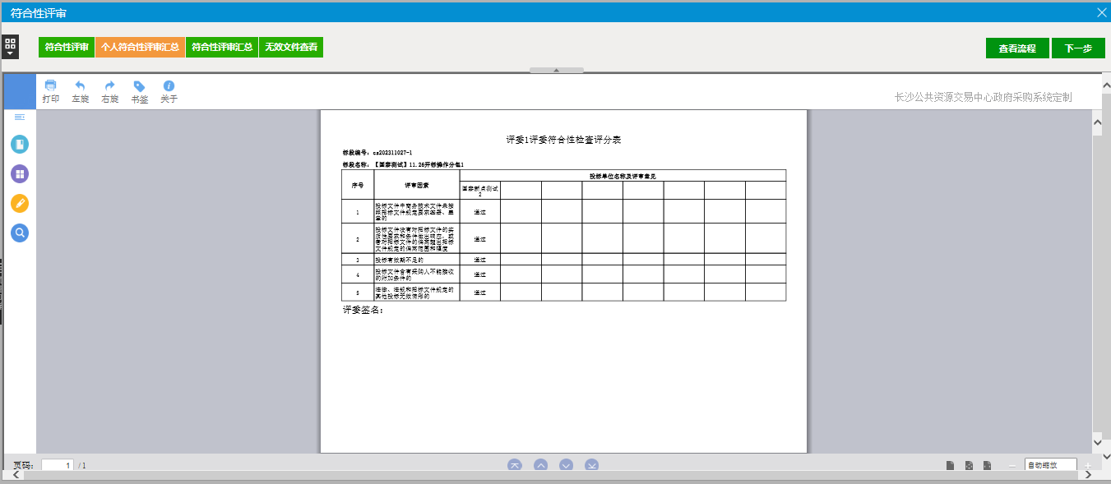

注：请评委仔细核查个人评审汇总表内容是否与提交的审核内容一致，如不一致时请及时进行反馈。

3.所有投标单位符合性评审完成后，需点击【确认提交】按钮，提交审查结果到评委组长处进行汇总。

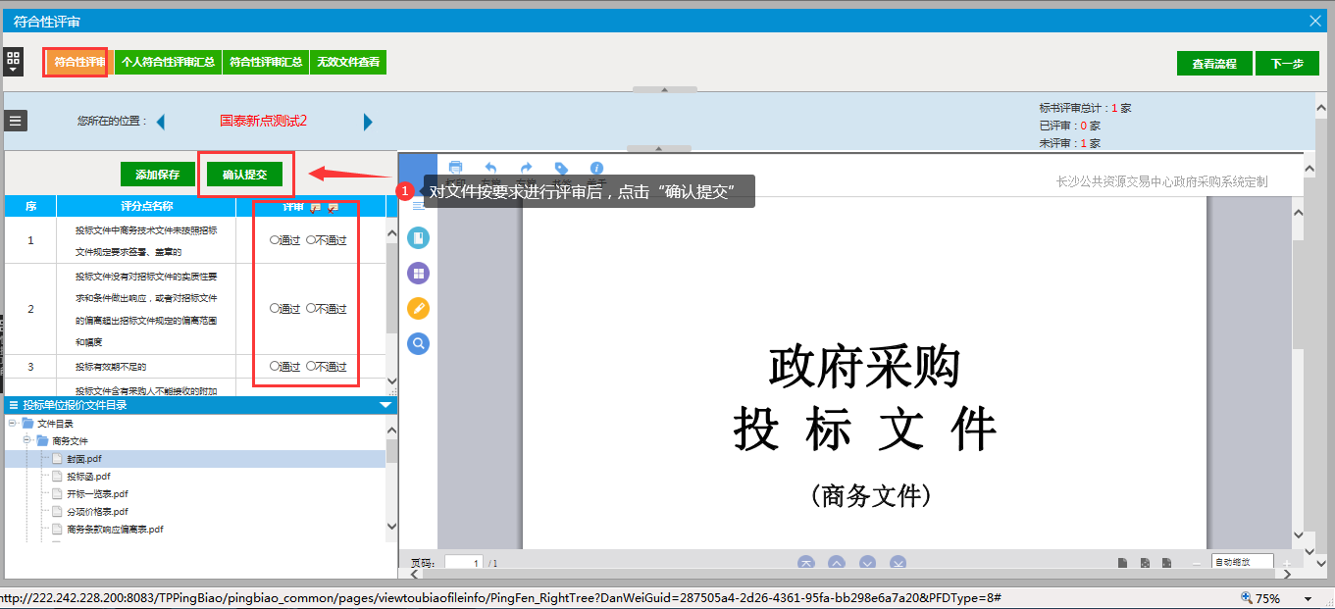

4.如所有评委“个人符合性评审汇总”结果评审无误，由评委组长点击“确认”进行汇总操作。如有评委评审有误，评委组长可选择评委名字点击“退回重评操作”，操作步骤如下：

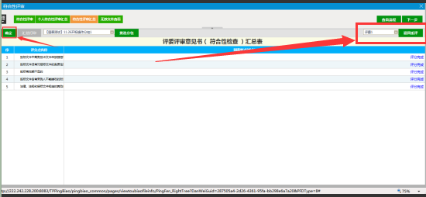

注：只有评委组长才有权限进行评审汇总和退回。

5.评委可在“无效文件查看”模块选择需要废标的单位，填写“无效文件原因”后，点击“无效文件”按钮作废标处理。

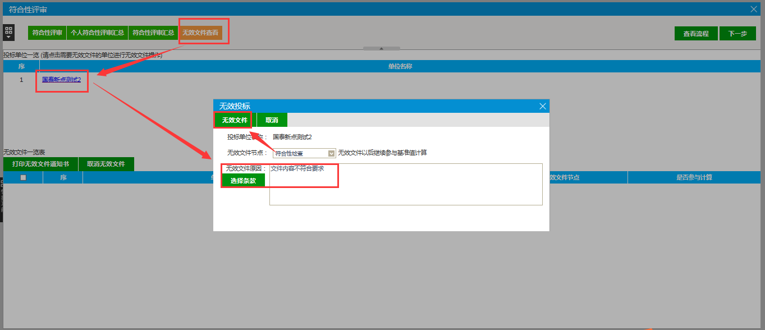

6、如需取消废标操作，评委可在此模块中选择需要取消废标的单位点击“取消无效文件”按钮取消废标。

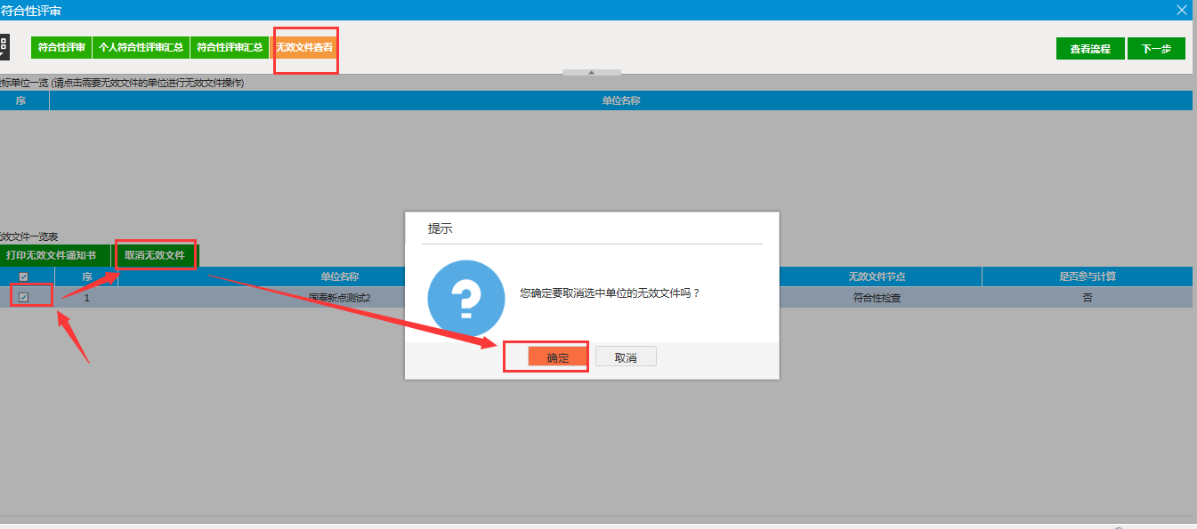

7.评委评标时如有疑问可点击“澄清”对投标人发起澄清。

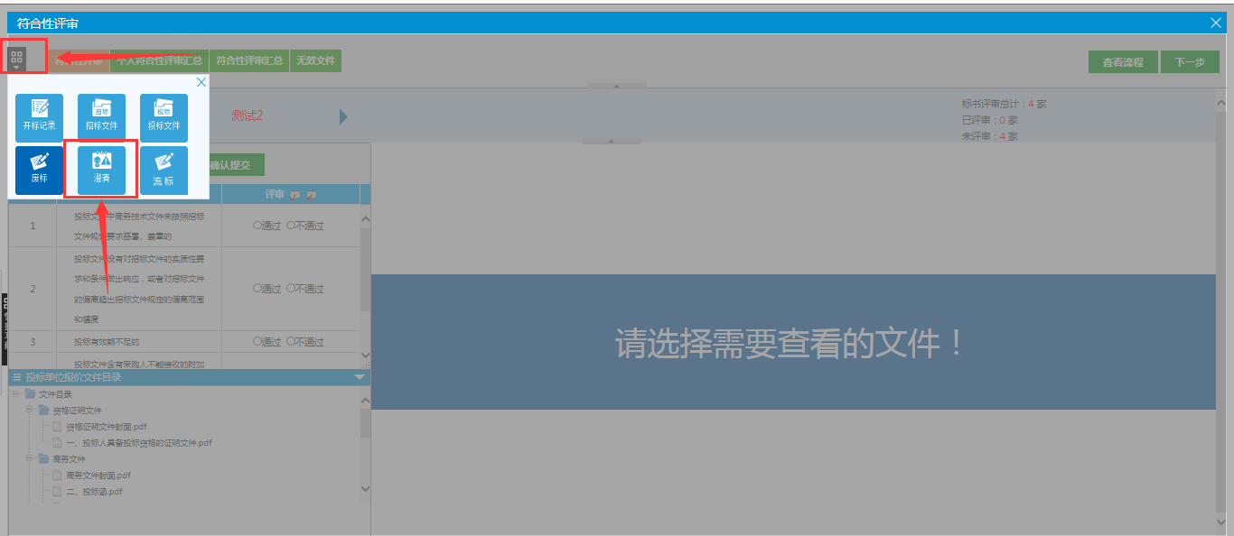

注：此菜单页面同时包含了“废标”、“招标文件”、“投标文件”、“流标”等评标功能，评标专家可点击并选择使用。

8.评委点击“澄清”按钮—“新增澄清”后，即可填写“澄清内容”、“回复要求”、“选择投标单位”和“期限”发布。

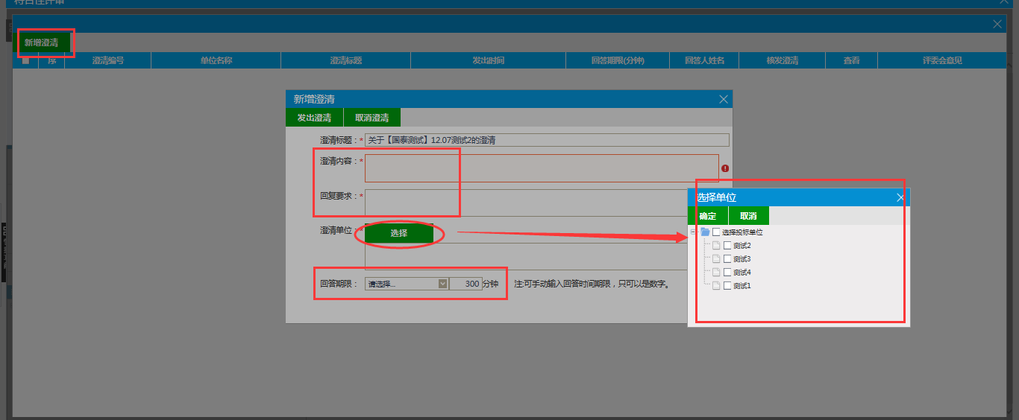

五、详细评审

政府采购项目采用综合评分法进行评标的，评审因素包括商务、技术和价格分，两型、节能或环境产品属于加分项设置。制作招标文件时，代理机构已对各评分点进行了自动打分或直接打分的设置。如为直接打分的，需评委手动计算并录入打分；如为自动打分的，需评委核对修改或确认计分的依据无误后，由系统自动进行计算。采用最低评标价法进行评标的，需评委对投标报价进行确认或修改，并按招标文件的规定进行政府采购优惠政策的价格扣除操作。

1、“两型加分”评审。

如“两型加分”为自动打分的，评委需按照招标文件的规定，分别对各投标人填报的两型产品、节能或环境产品的报价进行确认或修改，并勾选加分选项，系统会自动进行加分计算。如不满足加分条件的，无需勾选加分选项。

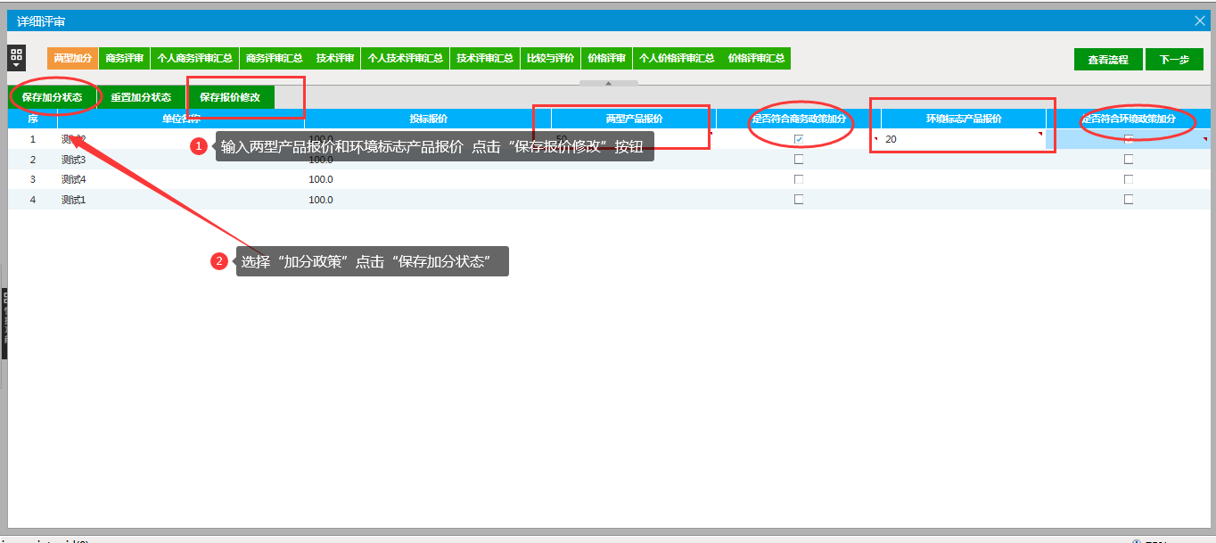

如“两型加分”为手动打分的，则需评委按照招标文件的规定，分别在价格、商务或技术评分时进行手动计算并录入加分。

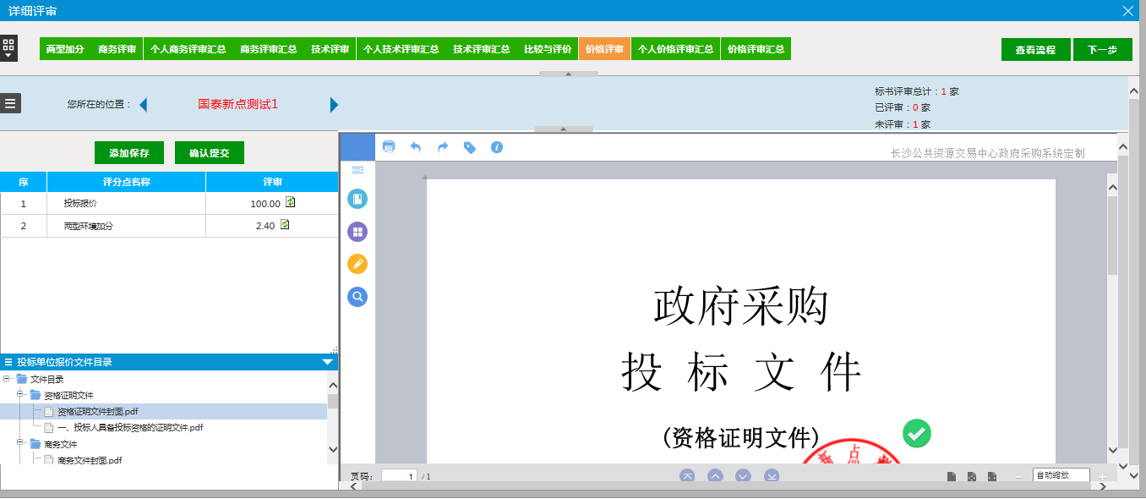

注：如价格分满分为100分，两型产品、节能或环境产品的加分比例为4%，则“两型环境加分”最多可手动加4分。录入加分后，系统会按价格分的占比权重自动进行价格分的加分折算。商务和技术的“两型加分”如为手动打分的，按同样方式进行加分。

2、商务评审。

①点击“商务评审”菜单进入评审页面，对每个投标单位的各评分点进行评分。评完一家单位后，可点击单位名称后面的“”切换到下一家投标单位进行评分，所有单位评分完成后，点击“确认提交”（右上角可查看已评审几家、未评审几家）。

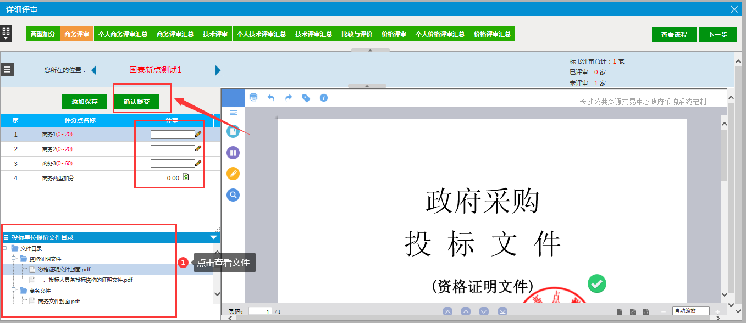

②商务评审完成后，点击“个人商务评审汇总”菜单，可查看详细评审情况表。请评委仔细核查个人评审汇总表内容是否与提交的审核内容一致，如不一致时请及时进行反馈。

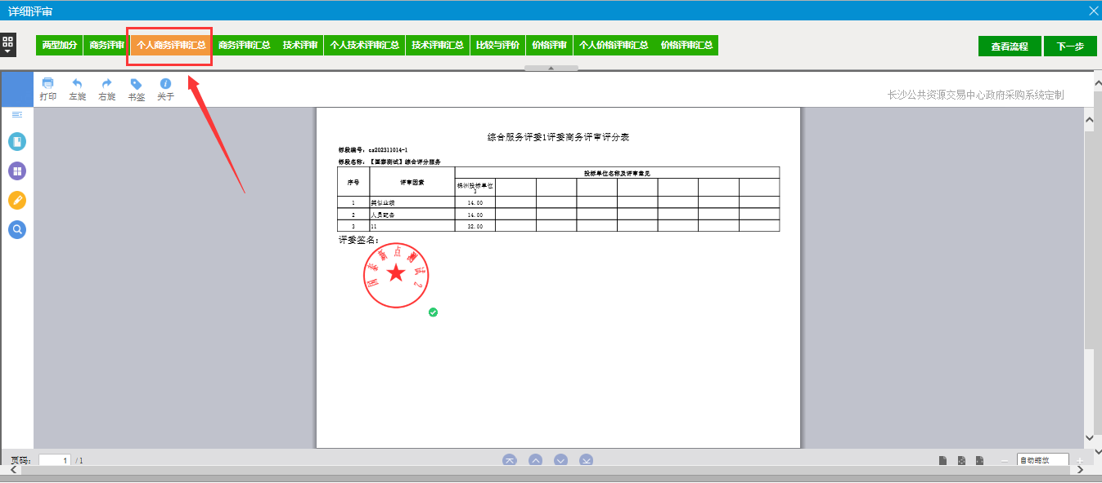

③在所有评委对“个人商务评审汇总”结果确认无误后，由评标组长点击“确认”进行汇总操作，如有评委评审有误的，评标组长可选择评委名字点击“退回重评”操作。

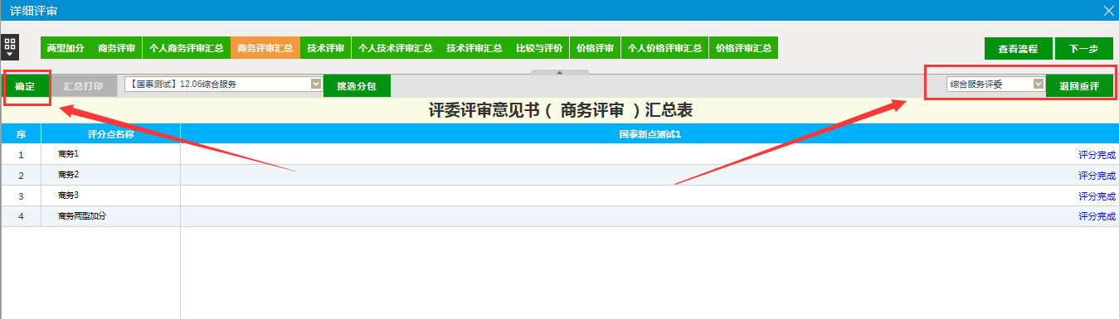

3、技术评审。

点击“技术评审”菜单，参照商务评审流程进行相应操作。

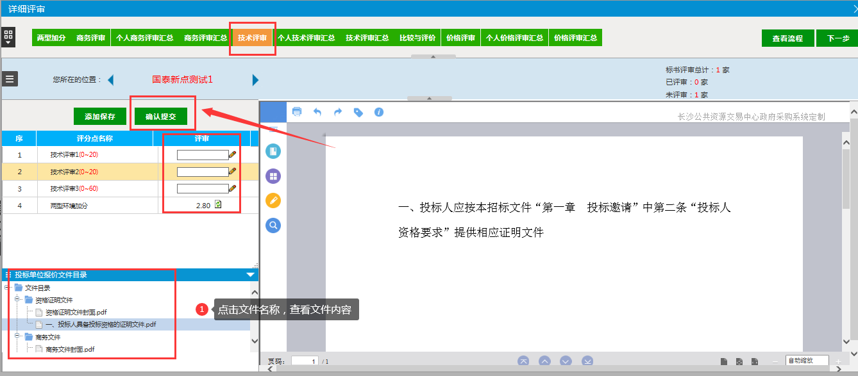

4、“比较与评价”（小微残或监狱企业的价格扣除）。

政府采购服务类项目：评委可根据招标文件的规定，对各投标人是否符合政府采购价格扣除的优惠政策进行评审，并对“投标报价”进行价格扣除比例的设定，由系统自动计算优惠后的评审价格。如不满足优惠条件的，无需设定扣除比例。

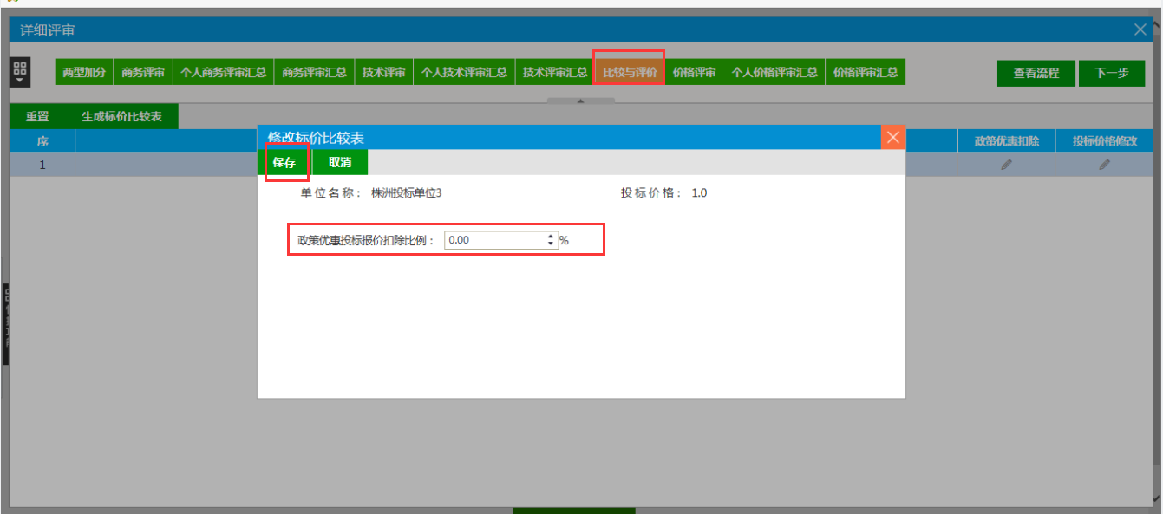

政府采购货物类项目：评委可根据招标文件的规定，对各投标人是否符合政府采购价格扣除的优惠政策进行评审，并勾选价格扣除的优惠类别，对“投标报价”进行价格扣除比例的设定。如不满足优惠条件的，无需勾选和设定扣除比例。

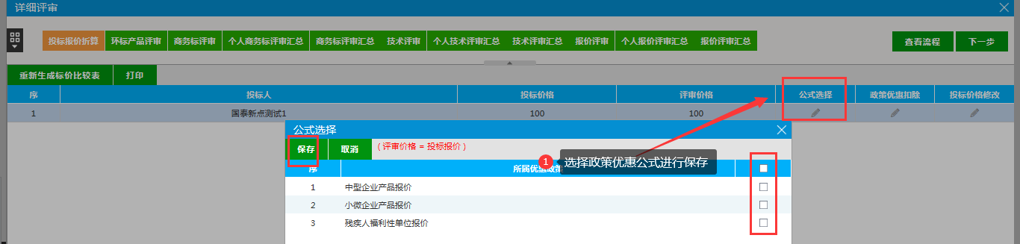

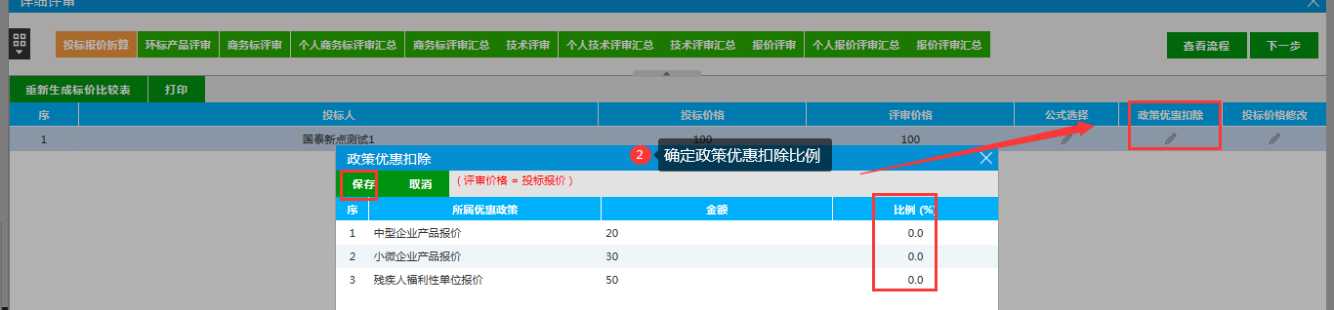

注：如评委认为投标人评审价格有误，可线下计算投标人的评审价格，并点击“投标报价修改”按钮，直接输入评审价进行保存。

5、“价格评审”。

①点击“价格评审”菜单进入评审页面，如“价格评审”设置为直接打分的，需评委手动计算并录入打分；如为自动打分的，需评委核对确认计分的依据无误后，由系统自动进行计算。

②价格评审完成后，点击“个人价格评审汇总”菜单，可查看详细评审情况表。请评委仔细核查个人评审汇总表内容是否与提交的审核内容一致，如不一致时请及时进行反馈。

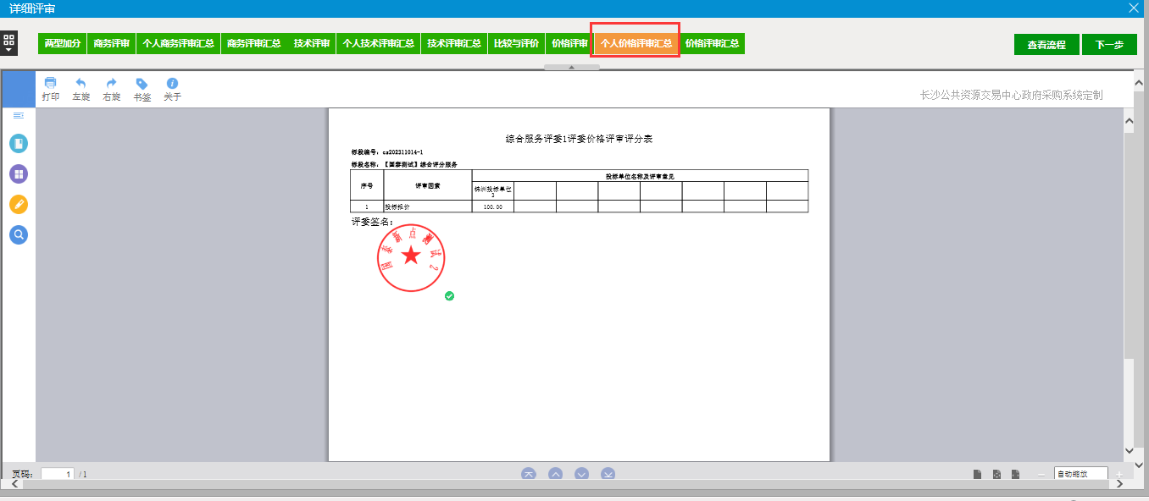

③在所有评委对“个人价格评审汇总”确认无误后，由评标组长点击“确认”进行汇总操作，如有评委评审有误的，评标组长可选择评委名字点击“退回重评”操作。

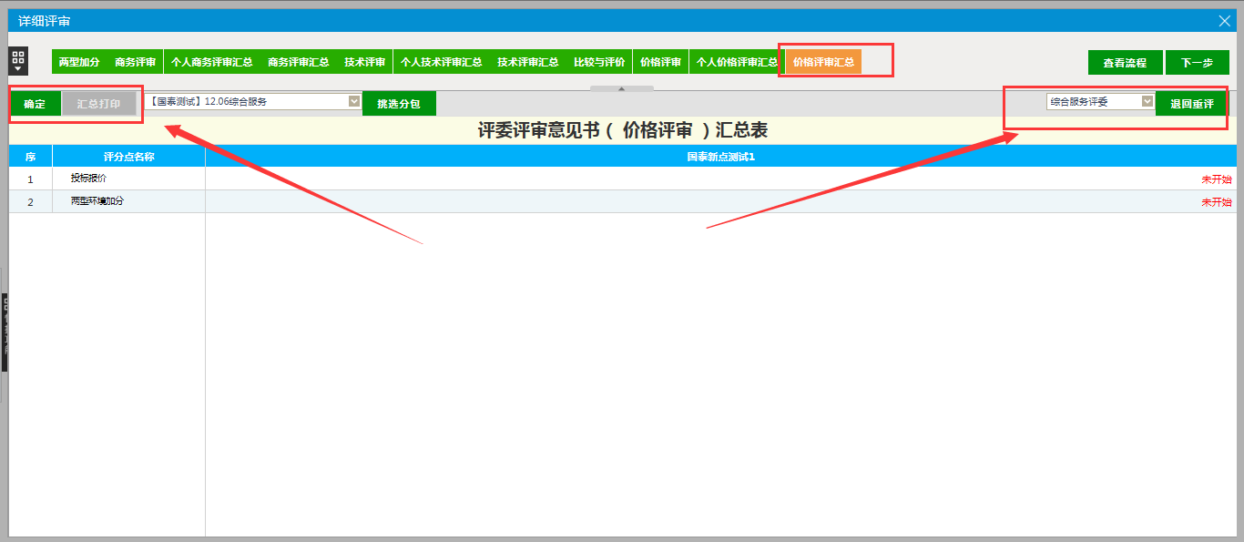

六、评标结果

1、“最终排名”。

在所有评委对“商务评审”、“技术评审”、“价格评审”结果确认无误后，由评标组长在“最终排名”点击“组长确认”操作。

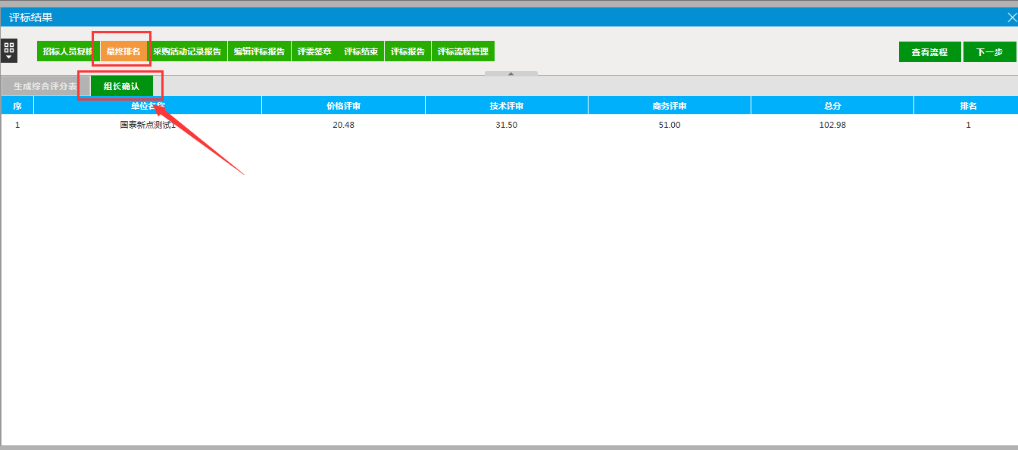

2、“采购活动记录报告”。

需评标组长根据项目实际情况进行编写（签章框不能进行删除操作），编写完成后点击“保存修改”、“确认提交”按钮进行提交。

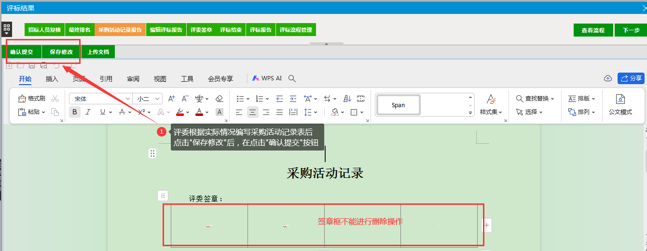

3、“编辑评标报告”。

系统生成的评标报告仅为参考模版，需评标组长根据项目实际情况进行编写、修改或确认（签章框不能进行删除操作），编写完成后点击“保存修改”、“确认提交”按钮进行提交。

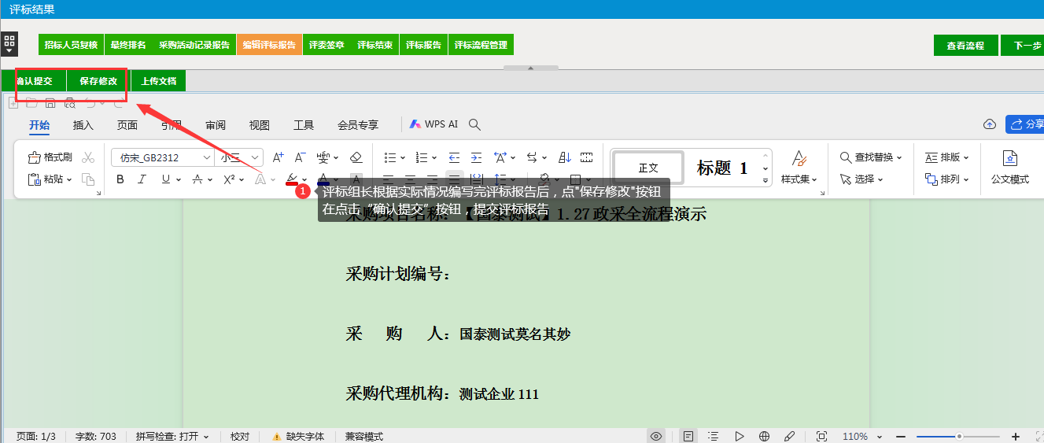

4、“招标人员复核”。

评标报告编写完成后，需评标组长点击“通知代理评标完成”按钮通知代理机构进行复核。代理机构复核时间为2小时，复核时间截止后，默认复核通过，各专家可进行下一步评标报告签章。

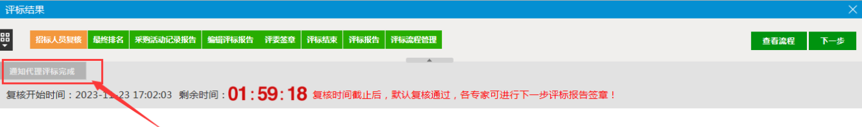

5、“评委签章”。

评委选择需要进行签章的文件点击“批量签章”按钮即可进行批量签章。签章完成后，评委可选择文件后的“操作”按钮查看文件是否已正常签章。注：重复点击“批量签章”导致文件上签章被挤掉的话，需选择此文件进行重新签章。

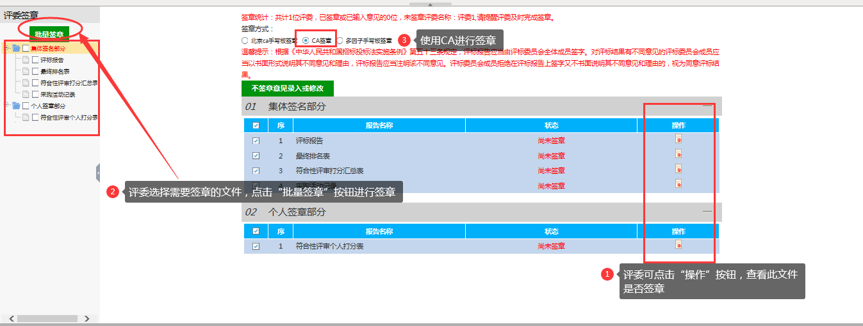

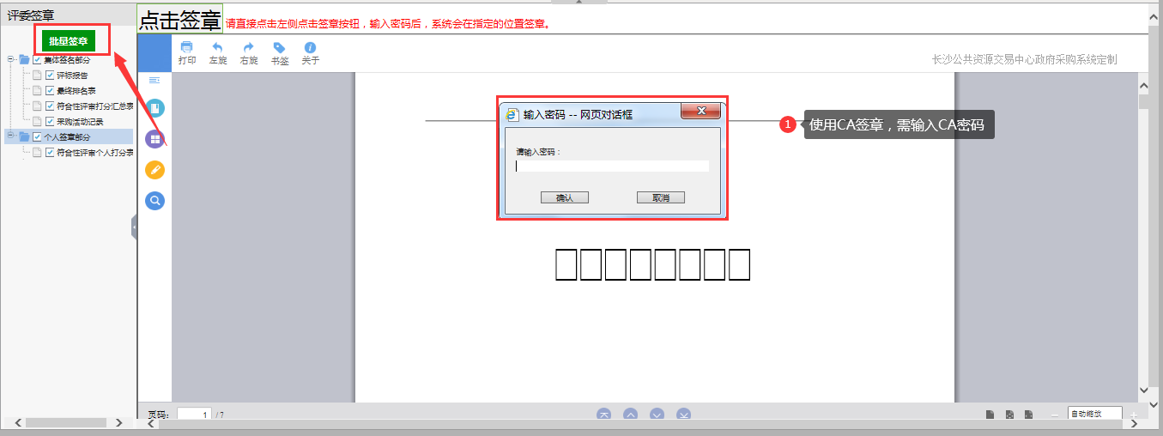

6、“评标结束”。

在所有评委对“评委签章”环节中所有签章表都确认签章无误后，由评标组长在“评标结束”模块点击“评标结束”操作。注：如未点击评标结束，将影响评标专家费的在线发放。

